Newbest 转发数据 dll 使用说明

1. 接口函数

1.1设置参数

int SetTransferParameter(const char\* szSrcIp, int iSrcPort,

const char\* szUser, const char\* szPw,

const char\* szUdpIp, int iUdpPort,

int iInterval， int iTransOption);

各参数意义如下：

szSrcIp -- [IN], redwood 设备IP 地址

iInterval -- [IN], 数据源端口

szUser -- [IN], user name

szPw -- [IN], password

szUdpIp -- [IN], 接收数据的udp服务器地址

iUdpPort -- [IN], 接收数据的udp服务器监听端口

iInterval -- [IN], 转发数据的间隔，单位为秒

iTransOption -- [IN], 转发数据是所有数据或只转变化的数据；

0：转所有数据；1：转只变化的数据

返回值： -1 -- 参数不合理

1. -- 成功

1.2启动测试

int StartTransferFlow(void);

1.3 停止测试

int StopTransferFlow(void);

1.4 读取数据转发器的状态

int GetTransferStates(void);

返回值意义如下

0 -- 未启动

1 -- 正常启动中

2 -- 读取redwood 数据不成功

3 -- 解析redwood 数据不成功

1. -- 发送redwood 数据不成功

2.使用方法

2.1 调用SetTransferParameter（…）设置参数；

2.2 调用 StartTransferFlow（） 启动服务；

2.3 如要停止服务，调用StopTransferFlow（）；

2.4调用 GetTransferStates（），读取服务的状态；

3. 例子

3.1 可执行文件“nbrwexample.exe”

点击bin文件下的“nbrwexample.exe”，如下图：

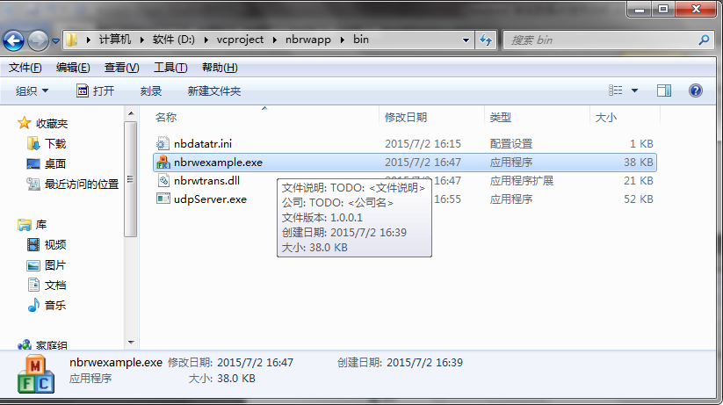

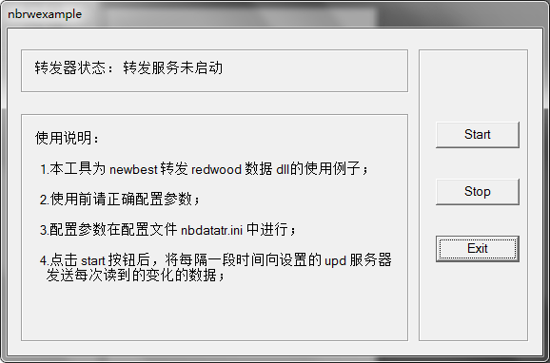

3.2 参数配置文件(bin文件夹下的nbdatatr.ini)

在该文件设置各参数，具体参数意义见文件。

3.3工具操作

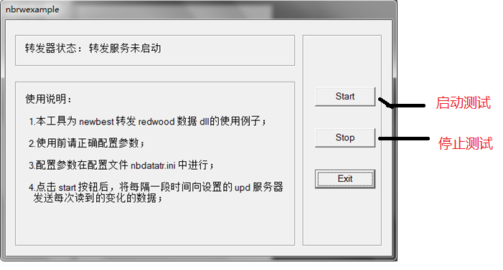

3.4 udp 数据接收（bin文件夹下的udpServer.exe）

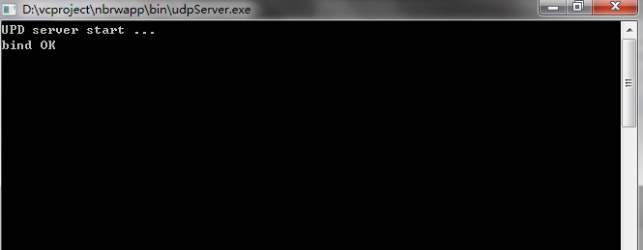

启动服务后，udp将开始接受数据，如下图：

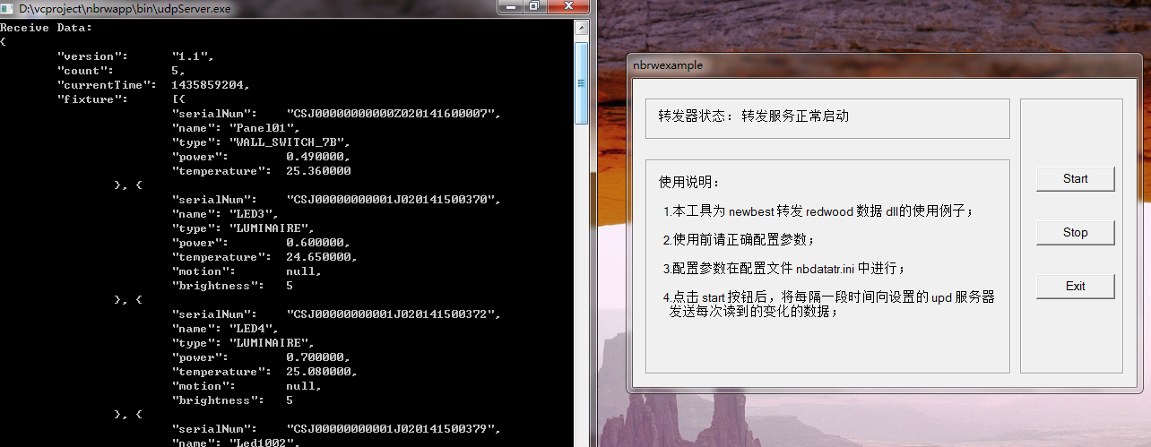

每隔一段时间，将接收到变化的数据，如下图：

